习近平在湖北武汉考察时强调 把科技的命脉牢牢掌握在自己手中 不断提升我国发展独立性自主性安全性
来源：共产党员网 2022年6月29日

中共中央总书记、国家主席、中央军委主席习近平28日在湖北省武汉市考察时强调，科技自立自强是国家强盛之基、安全之要。我们必须完整、准确、全面贯彻新发展理念，深入实施创新驱动发展战略，把科技的命脉牢牢掌握在自己手中，在科技自立自强上取得更大进展，不断提升我国发展独立性、自主性、安全性，催生更多新技术新产业，开辟经济发展的新领域新赛道，形成国际竞争新优势。
28日下午，习近平在湖北省委书记王蒙徽、省长王忠林陪同下，深入武汉的企业、社区调研。
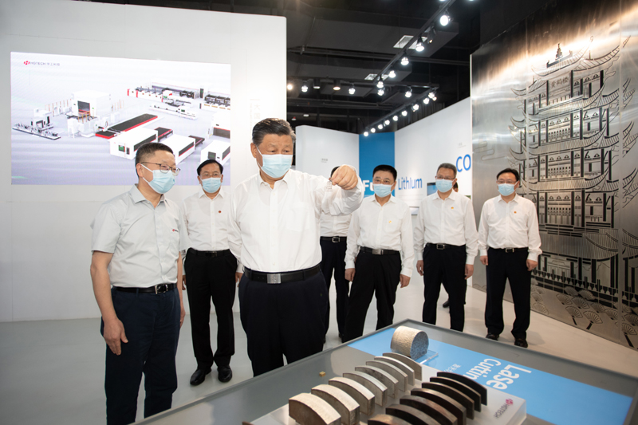
6月28日，中共中央总书记、国家主席、中央军委主席习近平在湖北省武汉市考察。这是28日下午，习近平在武汉华工激光工程有限责任公司激光科技馆，察看激光技术产业应用展品。新华社记者 谢环驰 摄
习近平首先来到武汉华工激光工程有限责任公司考察。在企业研发综合大楼，习近平听取湖北省光电子信息产业发展及核心技术攻关情况介绍，仔细察看芯片产业创新成果展示。习近平指出，光电子信息产业是应用广泛的战略高技术产业，也是我国有条件率先实现突破的高技术产业。湖北武汉东湖新技术开发区在光电子信息产业领域独树一帜。要加强技术研发攻关，掌握更多具有自主知识产权的核心技术，不断延伸创新链、完善产业链，为推动我国光电子信息产业加快发展作出更大贡献。随着我国发展壮大，突破“卡脖子”关键核心技术刻不容缓，必须坚持问题导向，发挥新型举国体制优势，踔厉奋发、奋起直追，加快实现科技自立自强。
习近平先后走进企业激光科技馆、半导体面板激光智能装备生产车间，察看激光技术产业应用展品。习近平强调，高端制造是经济高质量发展的重要支撑。推动我国制造业转型升级，建设制造强国，必须加强技术研发，提高国产化替代率，把科技的命脉掌握在自己手中，国家才能真正强大起来。
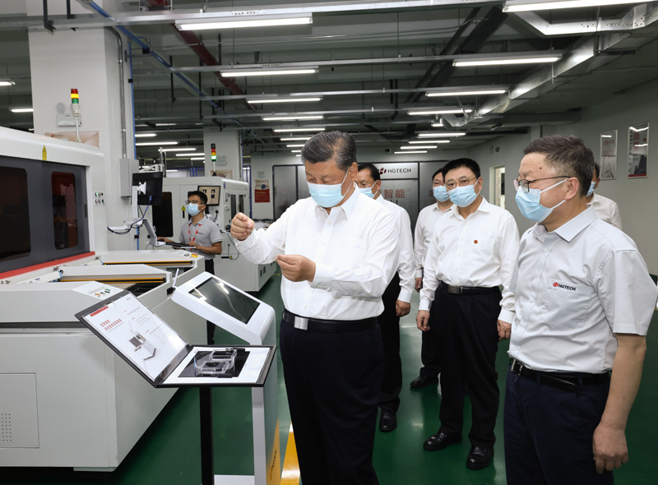
6月28日，中共中央总书记、国家主席、中央军委主席习近平在湖北省武汉市考察。这是28日下午，习近平在武汉华工激光工程有限责任公司半导体面板激光智能装备生产车间，察看激光技术产业应用展品。新华社记者 鞠鹏 摄
在车间大楼前，习近平同企业职工亲切交流。习近平指出，我国是世界第二大经济体，但还有不少短板，一些产业的基础还不是很牢固，进一步发展必须靠创新。全面建设社会主义现代化国家，实现第二个百年奋斗目标，创新是一个决定性因素。党中央高度重视科技创新，实施科教兴国战略和创新驱动发展战略。如果我们每一座城市、每一个高新技术开发区、每一家科技企业、每一位科研工作者都能围绕国家确定的发展方向扎扎实实推进科技创新，那么我们就一定能够实现既定目标。我们这一代人必须承担起这一光荣使命。科技创新，一靠投入，二靠人才。看到这里聚集了不少精英人才，大家都很年轻，充满活力，我感到很高兴。党中央十分关心科技人才成长，各级党委和政府要尽可能创造有利于科技创新的体制机制和工作生活环境，让科技工作者为祖国和人民作贡献。希望大家继续努力，取得更大成绩。
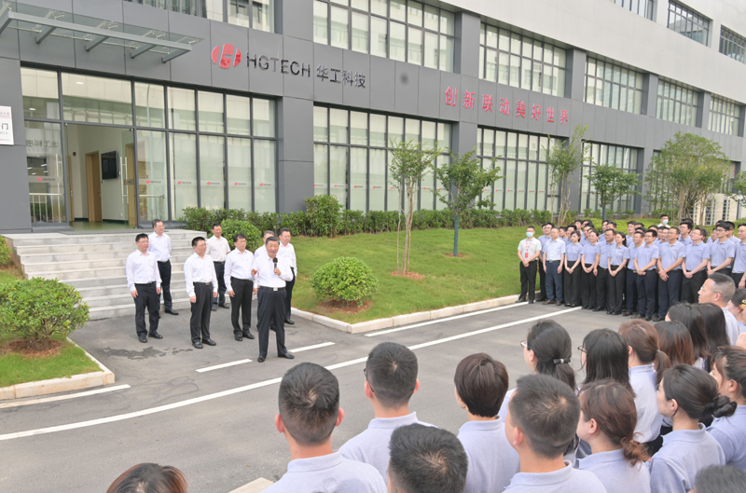
6月28日，中共中央总书记、国家主席、中央军委主席习近平在湖北省武汉市考察。这是28日下午，习近平在武汉华工激光工程有限责任公司车间大楼前，同企业职工亲切交流。新华社记者 李涛 摄
习近平随后来到东湖高新区左岭街道智苑社区考察。该社区是一个国有企业棚改还建小区，新冠肺炎疫情发生后，严格落实五级包保制度，形成返岗复工和防控管理相结合的社区稳定保障体系，有序推动居民生活工作恢复正常。在听取湖北省常态化疫情防控和疫后社区治理情况介绍后，习近平强调，2020年武汉保卫战胜利以来，武汉这两年又遇到了多次聚集性疫情，但很快控制住了，没有发生大的反弹。武汉市常态化疫情防控工作做得是好的，经验值得总结。实践证明，党中央确定的疫情防控方针政策是正确的、有效的，必须毫不动摇坚持。
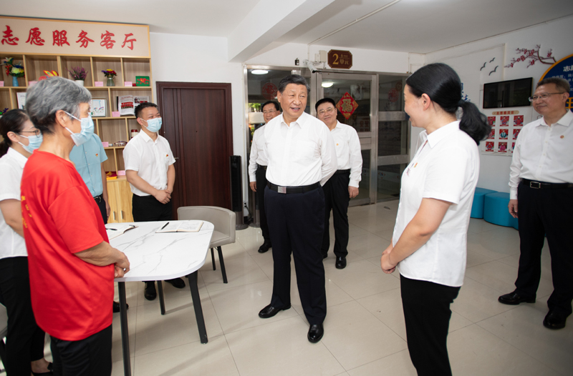
6月28日，中共中央总书记、国家主席、中央军委主席习近平在湖北省武汉市考察。这是28日下午，习近平在东湖高新区左岭街道智苑社区志愿服务客厅，向社区工作者、下沉党员干部、志愿者了解基层疫情联防联控机制运行情况。新华社记者 谢环驰 摄
习近平走进志愿服务客厅，向社区工作者、下沉党员干部、志愿者了解基层疫情联防联控机制运行情况，勉励他们把防控一线的篱笆扎结实，为居民营造一个安心祥和的生活环境。习近平在社区边走边看，对社区便民核酸采样等常态化疫情防控措施表示肯定。习近平强调，在应对疫情的斗争中，无论是应急状态防控还是常态化防控，社区都发挥了十分重要的作用。总的来讲，要靠早发现、快处置，靠广大人民群众众志成城，靠社区这个重要基础。要完善社区常态化防控措施，发现疫情后一定要果断，不能迟疑，采取科学严格的管控措施，提高科学防控、精准防控水平，坚决守住社区这道防线。
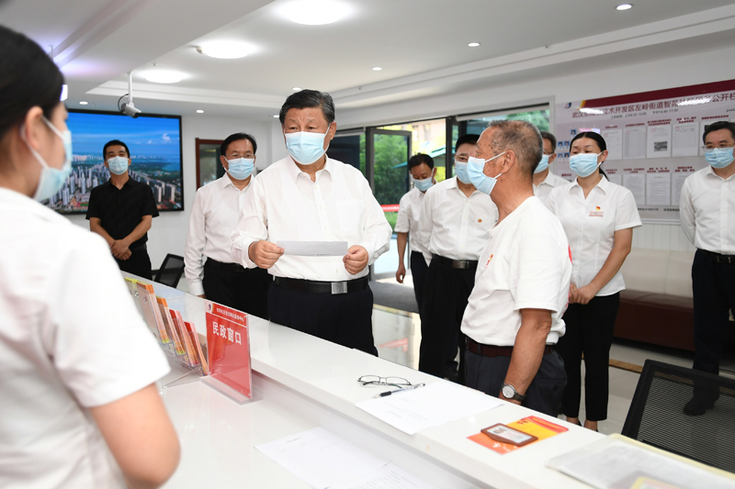
6月28日，中共中央总书记、国家主席、中央军委主席习近平在湖北省武汉市考察。这是28日下午，习近平在东湖高新区左岭街道智苑社区党群服务中心，向社区工作者了解党建引领基层社区治理及便民服务等情况，并同前来办事的老年人亲切交谈。新华社记者 谢环驰 摄
智苑社区围绕老龄化突出问题，创新养老服务模式，建立了以居家为基础、社区为依托、机构为补充、医养相结合的养老服务模式。在社区党群服务中心，习近平向社区工作者了解党建引领基层社区治理及便民服务等情况，并同前来办事的老年人亲切交谈，详细询问他们的家庭情况。习近平指出，社区是城市治理体系的基本单元。我国国家治理体系的一个优势就是把城乡社区基础筑牢。要加强社区党组织建设，强化党组织的政治功能和组织功能，更好发挥党组织在社区治理中的领导作用，更好发挥党员先锋模范作用。要把更多资源下沉到社区来，充实工作力量，加强信息化建设，提高应急反应能力和管理服务水平，夯实城市治理基层基础。
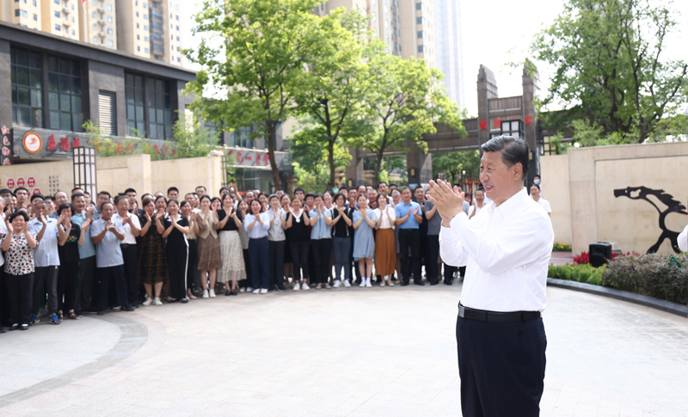
6月28日，中共中央总书记、国家主席、中央军委主席习近平在湖北省武汉市考察。这是28日下午，习近平在东湖高新区左岭街道智苑社区广场同干部群众亲切交流。新华社记者 鞠鹏 摄
社区小广场上，干部群众纷纷围拢过来，欢呼着向总书记问好。习近平亲切地对大家说，我一直牵挂着武汉人民，时隔两年，再次来到武汉这座英雄的城市看望大家。疫情暴发以来，广大社区工作者长期坚守在防控一线，承担了大量繁杂琐碎的具体工作，竭诚为社区居民服务，非常辛苦，功不可没。这里，我向大家并向全国广大社区工作者表示诚挚的慰问。
习近平强调，新冠肺炎疫情是一场大考。我们坚持人民至上、生命至上，坚持外防输入、内防反弹，坚持动态清零，因时因势不断调整防控措施，最大程度保护了人民生命安全和身体健康。我国人口基数大，如果搞“集体免疫”、“躺平”之类的防控政策，后果不堪设想。我们实施动态清零政策，是党中央从党的性质宗旨出发、从我国国情出发确定的，宁可暂时影响一点经济发展，也不能让人民群众生命安全和身体健康受到伤害，尤其是要保护好老人、孩子。如果算总账，我们的防疫措施是最经济的、效果最好的。我们有中国共产党领导，有社区这个重要基层基础，有能力也有实力实行动态清零政策，直至取得最后胜利。
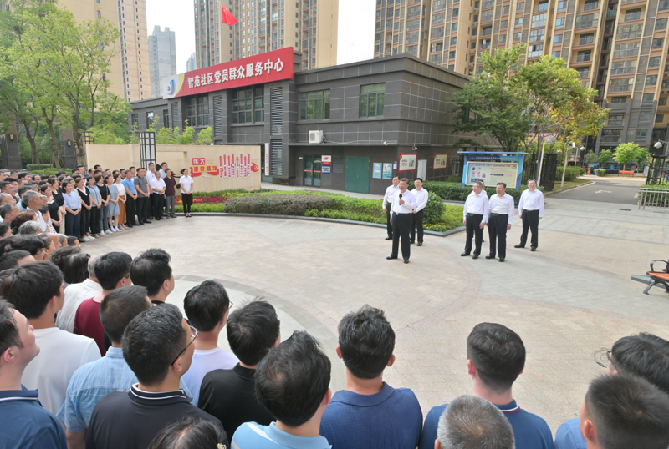
6月28日，中共中央总书记、国家主席、中央军委主席习近平在湖北省武汉市考察。这是28日下午，习近平在东湖高新区左岭街道智苑社区广场同干部群众亲切交流。新华社记者 李涛 摄
习近平指出，当前，疫情还没有见底，外防输入、内防反弹压力还很大。坚持就是胜利。要克服麻痹思想、厌战情绪、松劲心态，抓实抓细疫情防控各项工作，同时要尽可能推动经济平稳健康发展。各级党委和政府要想办法帮助人民群众解决实际困难，确保经济发展和人民群众生产生活少受影响。我们有信心统筹好疫情防控和经济社会发展工作，争取今年我国经济发展达到较好水平。
丁薛祥和中央有关部门负责同志陪同考察。

